U.D.A . VIVIAMO LE FESTE E LE GIORNATE
Le feste e le ricorrenze sono occasione di scoperte e nuove conoscenze con le quali i bambini hanno l’opportunita’ di vivere con consapevolezza momenti e avvenimenti della loro vita , di conoscere tradizioni e usanze della loro cultura.
Vivere momenti di festa a scuola significa aprirsi al territorio, condividere momenti di aggregazione che coinvolgono non solo le famiglie , ma tutta la comunita’

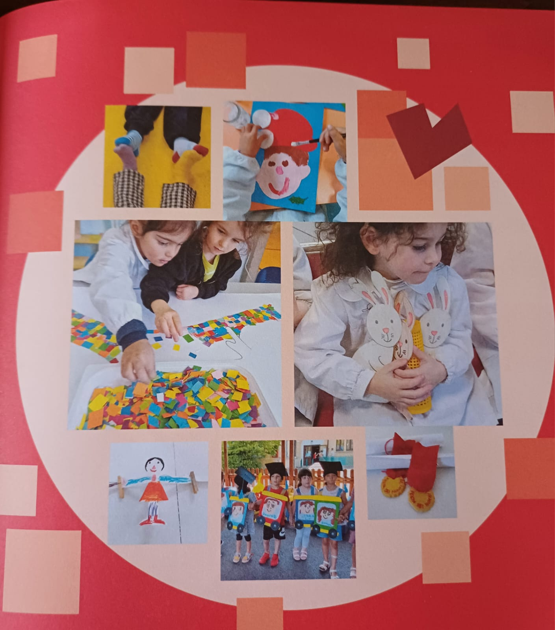

Festeggiare e’ un atto di grande generosita’ ,e’ condividere un po’ della propria luce interiore( Alessandro Brun )

Finalità: favorire la conoscenza e la condivisione delle feste della tradizione e di alcune celebrazioni significative

Tempi: Tutto l’ anno scolastico in base al calendario delle festività e delle ricorrenze

Valutazione: Valutazione formativa in itinere durante lo svolgimento della sezione e sommativa finale del percorso educativo proposto, attraverso l’osservazione occasionale e sistematica, la verifica degli obiettivi raggiunti, l’autovalutazione del percorso.

COMPETENZE EUROPEE: 1) COMPETENZA ALFABETICA FUNZIONALE
2) COMPETENZA MULTILINGUISTICA
3) COMPETENZA MATEMATICA E COMPETENZA IN SCIENZE, TECNOLOGIE E INGEGNERIA
4) COMPETENZA DIGITALE
5) COMPETENZA PERSONALE, SOCIALE E CAPACITA’ DI
IMPARARE AD IMPARARE
6) COMPETENZA IN MATERIA DI CITTADINANZA
7) COMPETENZA IMPRENDITORIALE
8) COMPETENZA IN MATERIA DI CO SAPEVOLEZZA ED
ESPRESSIONI CULTURALI

Campo di esperienza prevalente: IL SE’ E L’ALTRO – IL CORPO E IL MOVIMENTO – IMMAGINI, SUONI E COLORI – I DISCORSI E LE PAROLE – LA CONOSCENZA DEL MONDO

FESTA DEI NONNI
Nessuno puo’ fare per i bambini quello che fanno i loro nonni.
I nonni cospargono una sorta di polvere di stelle sulla vita dei loro nipotini
(Alex Haley)

ESPERIENZE e ATTIVITA’ | OBIETTIVI SPECIFICI  Conoscere la figura e il ruolo dei nonni.  Ascoltare i testi dedicati ai nonni.  Memorizzare un testo in rima.  Realizzare un dono augurale per i nonni.  Condividere un momento di festa.
FESTA DI HALLOWEEN
Finche’ ci saranno una notte buia , una luna piena di misteri e una zucca che ride, ci sara’ sempre Halloween
( Fabrizio Caramagna)

ESPERIENZE e ATTIVITA’ | OBIETTIVI SPECIFICI  Conoscere la festa e i simboli di Halloween.  Ascoltare testi dedicati ad Halloween.  Memorizzare un testo in rima.  Rappresentare elementi caratteristici della festa.  Utilizzare tecniche espressivo-creative.  Condividere un momento di festa.
GIORNATA DEGLI ALBERI
Pensa che in un albero c’e’ un violino d’amore.
Pensa che un albero canta e ride.
Pensa che un albero sta in un crepaccio e poi diventa vita
( Alda Merini )

ESPERIENZE e ATTIVITA’ | OBIETTIVI SPECIFICI  Riflettere sull’importanza degli alberi.  Ascoltare testi dedicati agli alberi.  Memorizzare un testo in rima.  Collaborare alla realizzazione di un grande albero.  Condividere un momento di celebrazione.
FESTA DI NATALE
A volte bastano un albero addobbato ,un po’ di luce soffusa ,una manciata di gratitudine e una spruzzata di sogni per creare la magia del natale.
( Fabrizio Caramagna )

ESPERIENZE e ATTIVITA’ | OBIETTIVI SPECIFICI  Conoscere la festa e i simboli del Natale.  Riflettere sul significato del Natale.  Ascoltare testi dedicati al Natale.  Memorizzare un testo in rima.  Scoprire il lessico riferito agli auguri in lingua inglese.  Rappresentare elementi caratteristici della festa.  Conoscere i personaggi della tradizione natalizia.  Utilizzare tecniche espressivo-creative.  Realizzare un dono augurale.  Condividere un momento di festa.
GIORNATA DEI CALZINI SPAIATI
L’educazione e’ l’arma piu’ potente che puo’ cambiare il mondo
( Nelson Mandela)
ESPERIENZE e ATTIVITA’ | OBIETTIVI SPECIFICI  Riflettere sul rispetto della diversità.  Ascoltare testi dedicati alla diversità. E all’inclusione.  Memorizzare un testo in rima.  Realizzare e condividere il simbolo dei calzini spaiati.  Condividere un momento di celebrazione.
FESTA DI CARNEVALE
Viva i coriandoli di carnevale ,bombe di carta che non fan male.
Van per le strade in gaia compagnia i guerrieri dell’allegria.
( Gianni Rodari )

ESPERIENZE e ATTIVITA’ | OBIETTIVI SPECIFICI  Conoscere la festa e i simboli del Carnevale.  Ascoltare testi dedicati a Carnevale.  Memorizzare un testo in rima.  Conoscere le maschere della tradizione carnevalesca.  Utilizzare tecniche espressivo-creative.  Condividere un momento di festa.
FESTA DEL PAPA’
Nella parola papa’ c’e’ ritmo, due battiti di cuore ,la semplicita’ di un piccolo dito che indica un uomo e lo definisce ,nel suo essere piu’ assoluto
(Alessandro Bruno )

ESPERIENZE e ATTIVITA’ | OBIETTIVI SPECIFICI  Conoscere la figura ed il ruolo del papà.  Ascoltare testi dedicati al papà.  Memorizzare un testo in rima.  Realizzare un dono augurale per il papà.  Condividere un momento di festa.
FESTA DI PASQUA
Allora sia Pasqua piena per voi che fabbricate passaggi dove ci sono muri e sbarramenti, ,saltatori di ostacoli,corrieri a ogni costo,atleti della parola pace.
(Erri De Luca )

ESPERIENZE e ATTIVITA’ | OBIETTIVI SPECIFICI  Conoscere la festa e i simboli della Pasqua.  Riflettere sul significato della Pasqua.  Ascoltare testi dedicati alla Pasqua.  Memorizzare un testo in rima.  Scoprire il lessico riferito ai simboli pasquali in lingua inglese.  Riprendere elementi caratteristici della festa.  Utilizzare tecniche espressivo-creative.  Realizzare un dono augurale.  Condividere un momento di festa.
GIORNATA DEL LIBRO
Ogni libro possiede un’anima, l’anima di chi lo ha scritto e di coloro che lo hanno letto ,di chi ha vissuto e di chi ha sognato grazie ad esso
(Carlos Luis Zafo’n )
ESPERIENZE e ATTIVITA’ | OBIETTIVI SPECIFICI  Riflettere sull’importanza della lettura.  Avviare al piacere della lettura.  Memorizzare un testo in rima.  Collaborare alla realizzazione di un albo illustrato.  Scoprire e rappresentare i personaggi di una fiaba.  Condividere un momento di celebrazione in biblioteca.
FESTA DELLA MAMMA
Una mamma che solleva il bambino e lo porta all’altezza dei suoi occhi.
Oggi l’universo non ha altra prospettiva,altro asse ,altro centro che questo.
( Fabrizio Caramagna )

ESPERIENZE e ATTIVITA’ | OBIETTIVI SPECIFICI  Conoscere la figura della mamma.  Ascoltare testi dedicati alla mamma.  Memorizzare un testo in rima.  Realizzare un dono augurale per la mamma.  Condividere un momento di festa.
GIORNATA DEGLI ABBRACCI
Ci si abbraccia per ritrovarsi interi
(Alda Merini )

ESPERIENZE e ATTIVITA’ | OBIETTIVI SPECIFICI  Riflettere sull’importanza degli abbracci.  Ascoltare testi dedicati agli abbracci.  Memorizzare un testo in rima.  Realizzare e condividere il simbolo degli abbracci.  Condividere un momento di celebrazione.
FESTA DI FINE ANNO
Se un bambino deve tenere vivo il suo senso innato di meraviglia, ha bisogno della compagnia di almeno un adulto con cui condividerla,riscoprendo con lui la gioia.
( Rachel L. Carson )
ESPERIENZE e ATTIVITA’ | OBIETTIVI SPECIFICI  Contribuire all’organizzazione di un momento di festa.  Realizzare un simbolo del passaggio alla Scuola Primaria.  Condividere un momento di festa.

